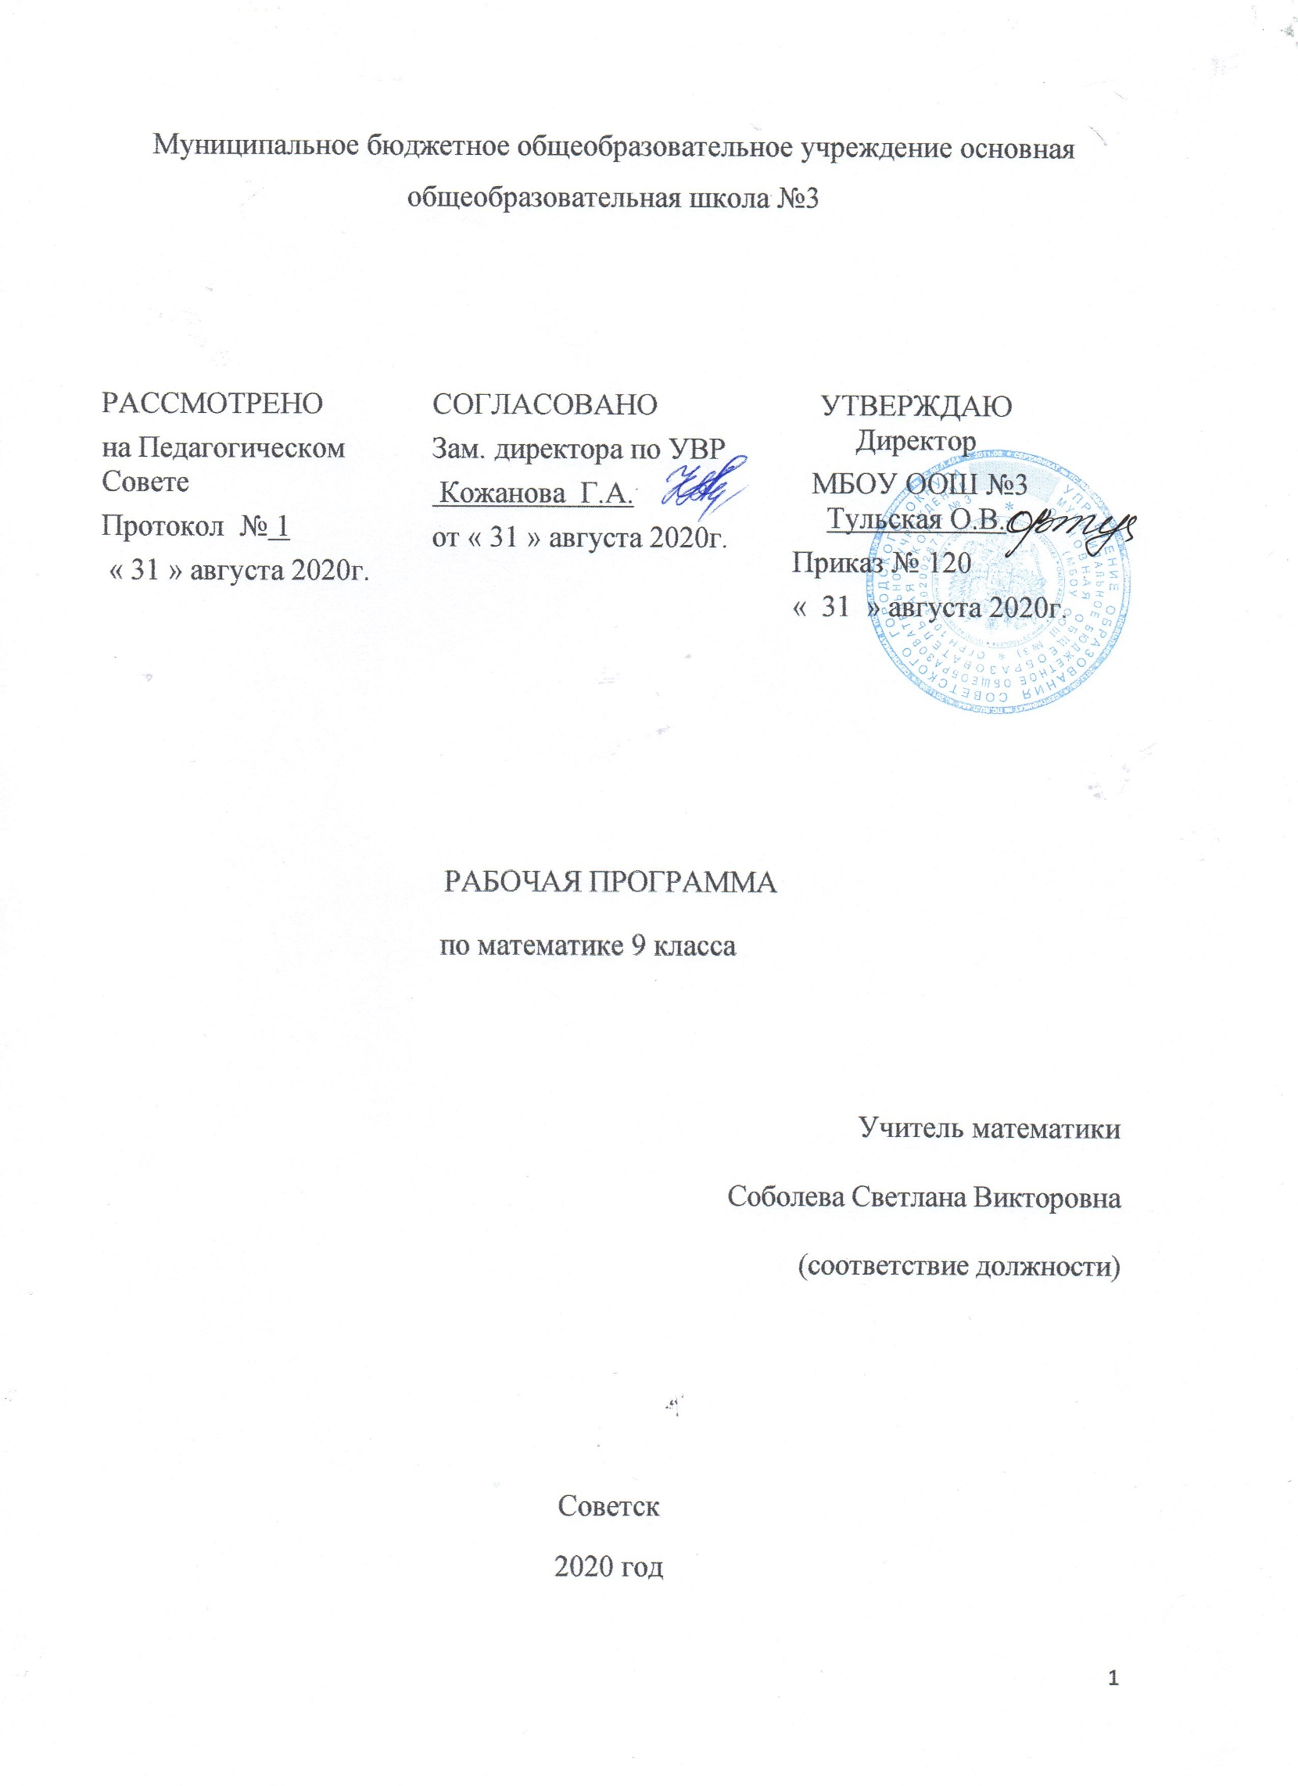
- Планируемые результаты
ПРЕДМЕТНЫЕ И МЕТАПРЕДМЕТНЫЕ:
в предметном направлении:
- владение базовым понятийным аппаратом по основным разделам содержания; представление об основных изучаемых понятиях (функция, вероятность) как важнейших математических моделях, позволяющих описывать и изучать реальные процессы и явления;
- умение работать с математическим текстом (анализировать, извлекать необходимую информацию), точно и грамотно выражать свои мысли в устной и письменной речи с применением математической терминологии и символики;
- использовать различные языки математики, проводить классификации, логические обоснования, доказательства математических утверждений;
- овладение системой функциональных понятий, функциональным языком и символикой, умение строить графики функций, описывать их свойства, использовать функционально-графические представления для описания и анализа математических задач и реальных зависимостей;
- умение применять алгебраические преобразования, аппарат уравнений и неравенств для решения задач из различных разделов курса;
- овладение основными способами представления и анализа статистических данных; наличие представлений о статистических закономерностях в реальном мире и о различных способах их изучения, о вероятностных моделях;
в метапредметном направлении:
- умение самостоятельно планировать альтернативные пути достижения целей, осознанно выбирать наиболее эффективные способы решения учебных и познавательных задач;
- умение видеть математическую задачу в контексте проблемной ситуации в других дисциплинах, в окружающей жизни;
- умение находить в различных источниках информацию, необходимую для решения математических проблем, и представлять ее в понятной форме; принимать решение в условиях неполной и избыточной, точной и вероятностной информации;
- умение понимать и использовать математические средства наглядности (графики, диаграммы, таблицы, схемы и др.) для иллюстрации, интерпретации, аргументации;
умение выдвигать гипотезы при решении учебных задач и понимать необходимость их проверки;
- умение применять индуктивные и дедуктивные способы рассуждений, видеть различные стратегии решения задач;
- понимание сущности алгоритмических предписаний и умение действовать в соответствии с предложенным алгоритмом;
- умение самостоятельно ставить цели, выбирать и создавать алгоритмы для решения учебных математических проблем;
- умение планировать и осуществлять деятельность, направленную на решение задач исследовательского характера;
- сформированность и развитие учебной компетентности в области использования информационно-коммуникационных технологий (ИКТ- компетентности)
Выпускник научится:
- понимать и использовать функциональные понятия и язык (термины, символические обозначения);
- исследовать свойства числовых функций на основе изучения поведения их графиков;
- решать основные виды уравнений и неравенств с одной переменной, с двумя переменными и их систем, понимать и применять терминологию и символику, связанные с отношением неравенства;
- понимать суть преобразований, содержащих квадратные корни, применение различных способов для разложения квадратного трёхчлена на множители;
- применять свойства степени с целым показателем для вычисления корня n- й степени,
- понимать и использовать язык последовательности (термины, символические обозначения);
- применять формулы, связанные с арифметической и геометрической прогрессий к решению задач, в том числе с контекстом из реальной жизни;
- находить относительную частоту и вероятность случайного события.
Выпускник получит возможность научиться:
- проводить исследования, связанные с изучением свойств функций, на основе графиков изученных функций строить более сложные графики (кусочно-заданные, с «выколотыми» точками и т. д.)
- овладеть специальными приёмами решения уравнений, приёмами доказательства неравенств для решения математических задач и задач из смежных дисциплин;
- осознавать практическую значимость изучаемых тем, создавать содержательные и организационные условия для развития умений анализировать познавательные объекты, сравнивать, выделять главное в познавательном объекте, развивать умение классифицировать их;
- решать комбинированные задачи с применением формул n-го члена и суммы первых n- членов прогрессий, применяя при этом аппарат уравнений и неравенств;
- связывать арифметическую прогрессию с линейным ростом, геометрическую – с экспоненциальным ростом;
- получит возможность приобрести опыт проведения случайных экспериментов и интерпретации их резкльтатов.
ЛИЧНОСТНЫЕ:
- развитие логического и критического мышления, культуры речи, способности к умственному эксперименту;
- формирование у учащихся интеллектуальной честности и объективности, способности к преодолению мыслительных стереотипов, вытекающих из обыденного опыта;
- воспитание качеств личности, обеспечивающих социальную мобильность, способность принимать самостоятельные решения;
- формирование качеств мышления, необходимых для адаптации в современном интеллектуальном обществе;
- развитие интереса к математическому творчеству и математических способностей.
У выпускника будут сформированы:
- ответственное отношение к учению, готовность и способность обучающихся к саморазвитию и самообразованию на основе мотивации к обучению и познанию;
- умение ясно, точно, грамотно излагать свои мысли в устной и письменной речи, понимать смысл поставленной задачи, выстраивать аргументацию, приводить примеры и контрпримеры;
- креативность мышления, инициатива, находчивость, активность при решении геометрических задач;
- стремление к самоконтролю процесса и результата учебной математической деятельности;
- умения выполнять алгебраические вычисления, применять их для решения учебных математических задач и задач, возникающих в смежных учебных предметах;
Выпускник получит возможность сформировать:
- коммуникативную компетентность в общении и сотрудничестве со сверстниками, старшими и младшими учащимися в общеобразовательной, учебно-исследовательской, творческой и других видах деятельности;
- представление о математической науке как сфере человеческой деятельности, об этапах её развития, о её значимости для развития цивилизации;
- способность к эмоциональному восприятию математических объектов, задач, решений, рассуждений;
- умение контролировать процесс и результат учебной математической деятельности;
- умение пользоваться изученными математическими формулами.

Геометрия
уметь
-пользоваться геометрическим языком для описания предметов окружающего мира;
-распознавать геометрические фигуры, различать их взаимное расположение;
-изображать геометрические фигуры; выполнять чертежи по условию задач; осуществлять преобразования фигур;
-распознавать на чертежах, моделях и в окружающей обстановке основные пространственные тела, изображать их;
-в простейших случаях строить сечения и развертки пространственных тел;
-проводить операции над векторами, вычислять длину и координаты вектора, угол между векторами;
-вычислять значения геометрических величин (длин, углов, площадей, объемов); в том числе: для углов от 0 до 180° определять значения тригонометрических функций по заданным значениям углов; находить значения тригонометрических функций по значению одной из них, находить стороны, углы и площади треугольников, длины ломаных, дуг окружности, площадей основных геометрических фигур и фигур, составленных из них;
-решать геометрические задачи, опираясь на изученные свойства фигур и отношений между ними, применяя дополнительные построения, алгебраический и тригонометрический аппарат, соображения симметрии;
-проводить доказательные рассуждения при решении задач, используя известные теоремы, обнаруживая возможности для их использования;
-решать простейшие планиметрические задачи в пространстве;
использовать приобретенные знания и умения в практической деятельности и повседневной жизни для:
-описания реальных ситуаций на языке геометрии;
-расчетов, включающих простейшие тригонометрические формулы;
-решения геометрических задач с использованием тригонометрии решения практических задач, связанных с нахождением геометрических величин (используя при необходимости справочники и технические средства);
-построений геометрическими инструментами (линейка, угольник, циркуль, транспортир).

- Содержание учебного предмета(геометрия)

Глава IX
Векторы
- Понятие вектора
Понятие вектора
Равенство векторов
Откладывание вектора от данной точки
- Сложение и вычитание векторов
Сумма двух векторов
Законы сложения векторов. Правило параллелограмма
Сумма нескольких векторов
Вычитание векторов
- Умножение вектора на число. Применение векторов к решению задач
Произведение вектора на число
Применение векторов к решению задач
Средняя линия трапеции

Глава X
Метод координат
- Координаты вектора
Разложение вектора по двум неколлинеарным векторам
Координаты вектора
- Простейшие задачи в координатах
Связь между координатами вектора и координатами его начала и конца
Простейшие задачи в координатах
- Уравнения окружности и прямой
Уравнение линии на плоскости
Уравнение окружности
Уравнение прямой

Глава XI
Соотношения между сторонами и углами треугольника
Скалярное произведение векторов
- Синус, косинус, тангенс угла
Синус, косинус, тангенс
Основное тригонометрическое тождество. Формулы приведения
Формулы для вычисления координат точки
- Соотношения между сторонами и углами треугольника
Теорема о площади треугольника
Теорема синусов
Теорема косинусов
Решение треугольников
Измерительные работы
- Скалярное произведение векторов
Угол между векторами
Скалярное произведение векторов
Скалярное произведение в координатах
Свойства скалярного произведения векторов

Глава XII
Длина окружности и площадь круга
- Правильные многоугольники
Правильный многоугольник
Окружность, описанная около правильного многоугольника
Окружность, вписанная в правильный многоугольник
Формулы для вычисления площади правильного многоугольника, его стороны и радиуса вписанной окружности
Построение правильных многоугольников
- Длина окружности и площадь круга
Длина окружности —
Площадь круга
Площадь кругового сектора

Глава XIII
Движения
- Понятие движения
Отображение плоскости на себя
Понятие движения
Наложения и движения
- Параллельный перенос и поворот
Параллельный перенос
Поворот
- Тематическое планирование (алгебра)
№ урока | Наименование разделов и тем | Кол-во часов
Повторение
1 | Повторение курса алгебры 8 класса | 1
2 | ВПМ Решение задач | 1
3 | Входная контрольная работа
Глава 1 Квадратичная функция (22 часа)

4 | Функция. Область определения и область значений функции. | 1
5 | Свойства функции. | 1
6 | ВПМ Решение задач | 1
7 | Свойства функции. | 1
8 | Квадратный трёхчлен и его корни. | 1
9 | ВПМ Решение задач | 1
10 | Разложение квадратного трёхчлена на множители. | 1
11 | ВПМ Решение задач | 1
12 | Контрольная работа № 1  «Квадратичная функция». | 1
13 | Функция у = ах², ее график и свойства. | 1
14 | Функция у = ах², ее график и свойства. | 1
15 | ВПМ Решение задач | 1
16 | Графики функций  у = ах² + n и у = а(х – m)² | 1
17 | Графики функций  у = ах² + n и у = а(х – m)² | 1
18 | ВПМ Решение задач | 1
19 | Построение графика квадратичной функции. | 1
20 | ВПМ Решение задач | 1
21 | Функция у = х^{n} | 1
22 | Корень n – ой степени. | 1
23 | ВПМ Решение задач | 1
24 | Контрольная работа № 2  «Степенная функция». | 1
Глава 2. Уравнения и неравенства с одной переменной (14ч)
25 | Целое уравнение и его корни. | 1
26 | ВПМ Решение задач | 1
27 | Целое уравнение и его корни. | 1
28 | Целое уравнение и его корни. | 1
29 | ВПМ Решение задач | 1
30 | Дробные рациональные уравнения | 1
31 | Дробные рациональные уравнения | 1
32 | Дробные рациональные уравнения | 1
33 | Решение неравенств второй степени с одной переменной. | 1
34 | Решение неравенств второй степени с одной переменной. | 1
35 | ВПМ Решение задач | 1
36 | Решение неравенств методом интервалов | 1
37 | Решение неравенств методом интервалов | 1
38 | ВПМ Решение задач
39 | Контрольная работа за 1 триместр  «Уравнения и неравенства с одной переменной». | 1
Глава 3 Уравнения и неравенства с двумя переменными (17ч)
40 | Уравнения с двумя переменными и его график | 1
41 | Уравнения с двумя переменными и его график | 1
42 | ВПМ Решение задач | 1
43 | Графический способ решения систем уравнений. | 1
44 | Графический способ решения систем уравнений. | 1
45 | ВПМ Решение задач | 1
46 | Решение систем уравнений второй степени. | 1
47 | Решение систем уравнений второй степени. | 1
48 | ВПМ Решение задач | 1
49 | Решение задач с помощью систем уравнений второй степени. | 1
50 | Решение задач с помощью систем уравнений второй степени | 1
51 | ВПМ Решение задач
52 | Неравенства с двумя переменными. | 1
53 | Неравенства с двумя переменными. | 1
54 | ВПМ Решение задач | 1
55 | Системы неравенств с двумя переменными. | 1
56 | Системы неравенств с двумя переменными. | 1
57 | ВПМ Решение задач | 1
53 | Контрольная работа № 4  «Уравнения и неравенства с двумя переменными». | 1
Глава 4. Арифметическая и геометрическая прогрессии (15ч)
58 | Последовательности | 1
59 | ВПМ Решение задач | 1
60 | Определение арифметической прогрессии. Формула n-го члена арифметической прогрессии. | 1
61 | ВПМ Решение задач | 1
62 | Определение арифметической прогрессии. Формула n | 1
63 | Формула суммы первых n членов арифметической прогрессии. | 1
64 | ВПМ Решение задач | 1
65 | Контрольная работа за 2 триместр  «Арифметическая прогрессия» | 1
66 | Определение геометрической прогрессии. Формула n-го члена геометрической прогрессии. | 1
67 | ВПМ Решение задач | 1
68 | Определение геометрической прогрессии. Формула n-го члена геометрической прогрессии. | 1
69 | Формула суммы первых n членов геометрической прогрессии. | 1
70 | ВПМ Решение задач | 1
71 | Формула суммы первых n членов геометрической прогрессии. | 1
72 | Контрольная работа № 6  «Геометрическая прогрессия» | 1
Глава 5. Элементы комбинаторики и теории вероятности (13ч)
73 | Примеры комбинаторных задач | 1
74 | Примеры комбинаторных задач | 1
75 | ВПМ Решение задач | 1
76 | Перестановки | 1
77 | ВПМ Решение задач | 1
78 | Размещения | 1
79 | ВПМ Решение задач | 1
80 | Сочетания | 1
81 | ВПМ Решение задач | 1
82 | Относительная частота случайного события. | 1
83 | ВПМ Решение задач | 1
84 | Вероятность равновозможных событий. | 1
85 | Контрольная работа № 7  «Элементы комбинаторики и теории вероятности» | 1
Глава 6. Повторение (21ч)
86 | Алгебраические выражения | 1
87 | ВПМ Решение задач | 1
88 | Алгебраические выражения | 1
89 | Контрольная работа за 3 триместр | 1
90 | ВПМ Решение задач | 1
91 | Уравнения и системы уравнений | 1
92 | ВПМ Решение задач | 1
93 | Неравенства | 1
94 | ВПМ Решение задач | 1
95 | Неравенства | 1
96 | ВПМ Решение задач | 1
97 | Функции и графики | 1
98 | Итоговая контрольная работа | 1
99 | Работа над ошибками | 1
100 | Арифметическая и геометрическая прогрессии | 1
101 | ВПМ Решение задач | 1
102 | Итоговый урок | 1

ИТОГО:102 часа

Тематическое планирование (геометрия)
(9 класс)
№ урока по порядку | Тема урока | Количество часов, отводимых на изучение темы
1 | Вводное повторение Многоугольники (определение, свойства, формулы площадей). Окружность, элементы окружности. Вписанная и описанная окружность. Виды углов. | 1
2 | Контрольная работа | 1
3 | ВПМ Решение задач | 1
Векторы
4  5 | Понятие вектора. определение вектора, виды векторов, длина вектора | 2
6 | ВПМ Решение задач | 1
7  8  9 | Сложение и вычитание векторов. Сложение и вычитание векторов. | 3
10 | ВПМ Решение задач | 1
11 | Умножение вектора на число. вектор, правило умножения векторов, средняя линия трапеции | 1
12 | ВПМ Решение задач | 1
13  14 | Решение задач. правило сложения и вычитания векторов, правило умножения векторов | 2
15 | ВПМ Решение задач | 1
16 | Контрольная работа | 1
Метод координат
17  18 | Координаты вектора. координаты вектора, координаты результатов операций над векторами, коллинеарные вектора | 2
19 | ВПМ Решение задач | 1
20 | Решение задач. координаты вектора, координаты результатов операций над векторами | 1
21 | ВПМ Решение задач | 1
22  23 | Простейшие задачи в координатах. радиус-вектор, координата вектора, метод координат, координата середины отрезка, длина вектора, расстояние между двумя точками | 2
24 | ВПМ Решение задач | 1
25 | Уравнение окружности. уравнение окружности | 1
26 | Уравнение прямой. | 1
27 | ВПМ Решение задач | 1
28  29 | Решение задач. уравнение окружности и прямой | 2
30 | ВПМ Решение задач | 1
31 | Контрольная работа за 1 триместр | 1
Соотношение между сторонами и углами треугольника
32  33  34 | Синус, косинус, тангенс угла. единичная полуокружность, основное тригонометрическое тождество, формулы приведения | 3
35 | ВПМ Решение задач | 1
36 | Площадь треугольника. теорема о площади треугольника, формула площади | 1
37 | Теорема синусов. | 1
38 | Теорема косинусов. | 1
39 | ВПМ Решение задач | 1
40  41  42  43  44 | Решение треугольников. | 5
45 | ВПМ Решение задач
46 | Контрольная работа №3. | 1
Длина окружности и площадь круга
47  48 | Правильные многоугольники. правильный многоугольник, вписанная и описанная окружность | 2
49 | ВПМ Решение задач | 1
50  51  52  53  54  55 | Нахождение сторон правильного многоугольника через радиусы описанной и вписанной окружностей. площадь правильного многоугольника, его сторона, периметр, радиусы вписанной и описанной окружностей | 6
56 | ВПМ Решение задач | 1
57  58  59 | Длина окружности и площадь круга. длина окружности, площадь круга, площадь кругового сектора | 3
60  61  62 | ВПМ Решение задач | 3
63 | Контрольная работа за 2 триместр | 1
64 | Понятие движения. отображение плоскости на себя | 1
65  66 | Симметрия. осевая и центральная симметрия | 2
67 | ВПМ Решение задач | 1
68  69  70  71 | Параллельный перенос. | 4
72 | ВПМ Решение задач
73  74  75  76 | Поворот. | 4
77 | ВПМ Решение задач
78 | Контрольная работа №5. | 1
79  80  81  82 | ВПМ Решение задач | 4
83 | Контрольная работа за 3 триместр | 1
84 | ВПМ Решение задач | 1
85 | Повторение курса геометрии | 1
86 | ВПМ Решение задач
87 | Повторение курса геометрии
88 | ВПМ Решение задач
89 | Повторение курса геометрии
90 | ВПМ Решение задач
91 | Повторение курса геометрии
92 | ВПМ Решение задач
93 | Повторение курса геометрии
94 | ВПМ Решение задач
95 | Итоговая контрольная работа
96 | ВПМ Решение задач
97 | ВПМ Решение задач
98 | ВПМ Решение задач
99 | Повторение курса геометрии
100 | Повторение курса геометрии
101 | Повторение курса геометрии
102 | Итоговый урок | 1
ИТОГО:102 часа

